ПРОЕКТ

Муниципальное образование Кондинский район
Ханты-Мансийского автономного округа – Югры

АДМИНИСТРАЦИЯ КОНДИНСКОГО РАЙОНА

ПОСТАНОВЛЕНИЕ

от __________2020 года № _________

О бренде муниципального образования Кондинский район

В целях развития территориального маркетинга в сфере инвестиций, туризма, продвижения товаров и услуг, в соответствии с Концепцией развития территориального маркетинга и брендинга в Ханты-Мансийском автономном округе – Югре до 2025 года, утвержденной распоряжением Правительства Ханты – Мансийского автономного округа – Югры от 19 октября 2018 года №539-рп, во исполнение протокола заседания комиссии при Губернаторе Ханты-Мансийского автономного округа – Югры по развитию гражданского общества, администрация Кондинского района постановляет:
1. Утвердить:
1.1.логотип Кондинского района согласно приложению 1;
1.2.варианты фирменного блока согласно приложению 2;
1.3.Порядок использования имиджевой символики муниципального образования Кондинский район согласно приложению 3.
2. Обнародовать постановление в соответствии с решением Думы Кондинского района от 27 февраля 2017 года № 215 «Об утверждении Порядка опубликования (обнародования) муниципальных правовых актов и другой официальной информации органов местного самоуправления муниципального образования Кондинский район» и разместить на официальном сайте органов местного самоуправления муниципального образования Кондинский район.
3.Постановление вступает в силу после его обнародования.
4. Контроль за выполнением постановления оставляю за собой.

Глава Кондинского района А.В. Дубовик

Приложение 1к постановлению администрации Кондинского района
от ________________ №_______

Логотип Кондинского района

русскоязычная (кириллическая) версия

Описание логотипа: Ключевое слово «КАРАСЬ» данная стилистика основана на элементе орнамента народов ханты «ТУРХУЛ НЕЛМ» - «ЯЗЫК КАРАСЯ». Символ имеет оригинальную неповторимую форму, что обеспечивает исключительность и запоминаемость стиля. Символ имеет округлую удобную для полиграфии форму и напоминает двуглавую птицу, что созвучно с гербами ХМАО-Югры и России.

Приложение 2 к постановлению администрации Кондинского района

от ________________ №_______

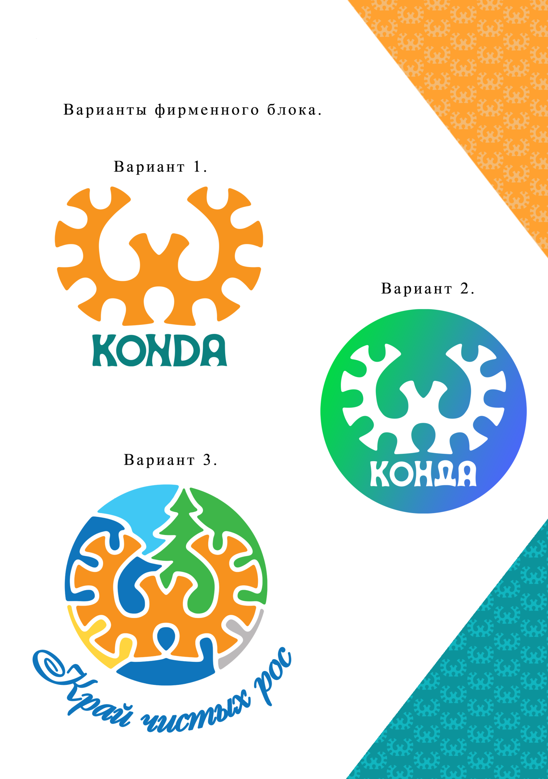

Приложение 3 к постановлению администрации Кондинского района
от ________________ №_______

Порядок использования имиджевой символики
муниципального образования Кондинский район

1. Общие положения

1.1. Порядок использования имиджевой символики муниципального образования Кондинский район(далее – Порядок) разработан в соответствии сКонцепцией развития территориального маркетинга и брендингавХанты-Мансийском автономном округе – Югре до 2025 года, утвержденной распоряжением Правительства Ханты-Мансийского автономного округа – Югры от 19.10.2018 №539-рп.
1.2. Имиджевая символика муниципального образования Кондинский район (далее – имиджевая символика) разрабатывается и утверждается в целях:
1) расширения рекламных инструментов во время проведения массовых мероприятий, для объединения жителей Кондинского района ради решения насущных проблем,
2) массового привлечения инвестиций и развития туризма;
3) создания территории инновационного развития и роста бизнеса во всех сферах экономики, большего количества рабочих мест и финансовых возможностей для развития муниципального образования.
1.3. К имиджевой символике относятся:
1) логотип Кондинского района, состоящий из знака «ТУРХУЛ НЕЛМ» и подписи «КОНДА», выполненной фирменным шрифтом (далее – логотип);
2) фирменный блок – комбинация логотипа с одним из слоганов Кондинского района, выполненным фирменным шрифтом:
а) «Конда»;
б) «Край чистых рос».
1.4. Информация об имиджевой символике размещается на официальном сайте органов местного самоуправления Кондинского района в информационно-телекоммуникационной сети «Интернет» в разделе «Мой Бренд».
Брендбук Кондинского района размещаетсяв свободном доступе на облачном ресурсе по адресу: https://cloud.mail.ru/public/3BpE/3SZe6iwAc
1.5. Использование имиджевой символики осуществляется неограниченным кругом лиц на бесплатной основе и не требует заключения каких-либо соглашений.

2.Требования к использованию имиджевой символики

2.1. Использование имиджевой символики осуществляется с учетом положений Брендбука (руководства по использованию).
2.2. Для коммуникации на территории Российской Федерации, кроме случаев, когда она адресована иностранным гражданам, должна применяться русскоязычная (кириллическая) версия логотипа. В случаях, когда коммуникация в основном направлена на иностранных граждан, применяется англоязычная (латинская) версия логотипа.
2.3. При использовании логотипа (фирменного знака) необходимо учитывать фирменную цветовую гамму, установленную приложением 1 к Порядку.
2.4. Логотип (фирменный блок) может быть использован только на однотонной и контрастной цветовой плашке.
2.5. При размещении логотипа на рекламных (информационных) макетах следует учитывать требования, установленные приложением 2 к Порядку.
2.6. Не допускается:
1) произвольно сдвигать подпись, слоган Кондинского района относительно знака;
2) набирать подпись, слоган Кондинского района произвольным шрифтом;
3) масштабировать, механически растягивать логотип (фирменный блок), изменять его пропорции, искажать как любые части логотипа (фирменного блока), так и весь логотип (фирменный блок) в целом;
4) использовать цвета, не предусмотренные фирменной цветовой гаммой.

Приложение 1 к Порядку использования имиджевой символики
муниципальногообразования Кондинский район

Фирменная цветовая гамма
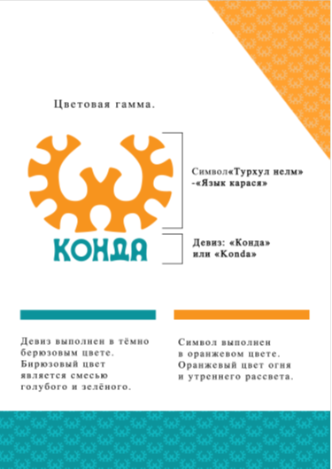
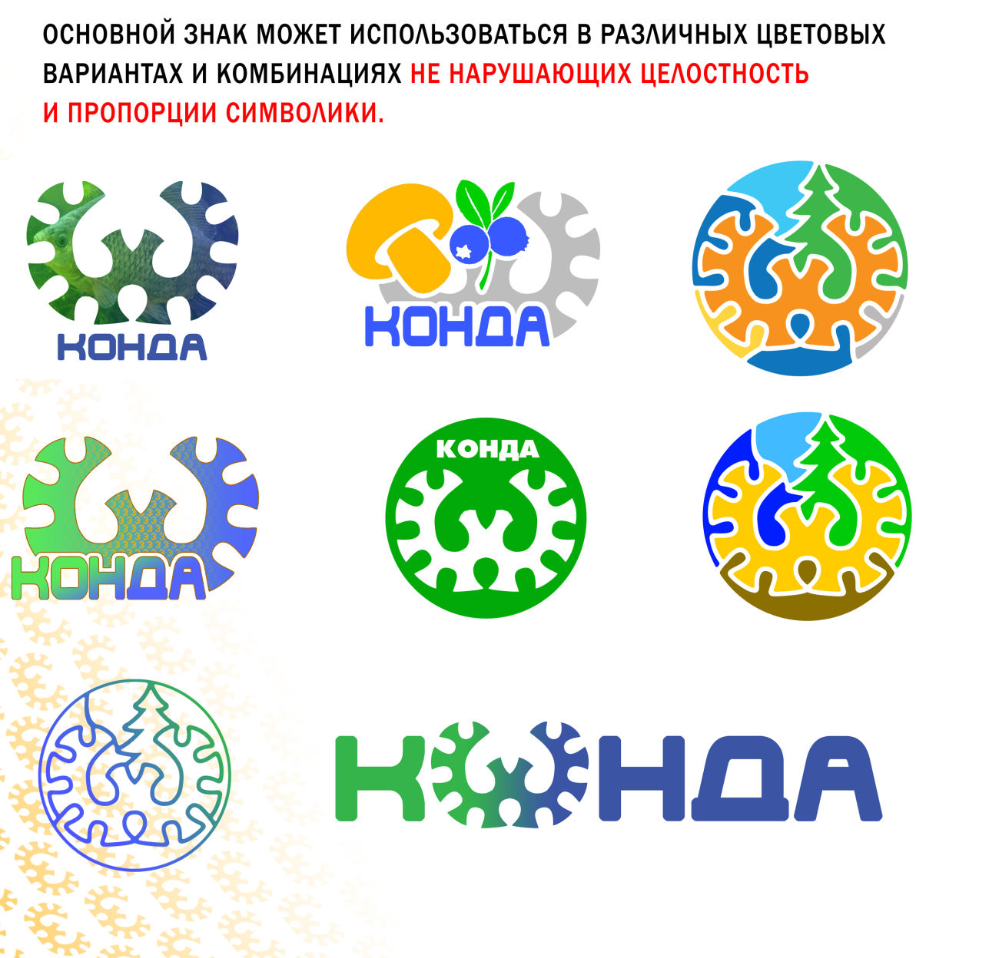
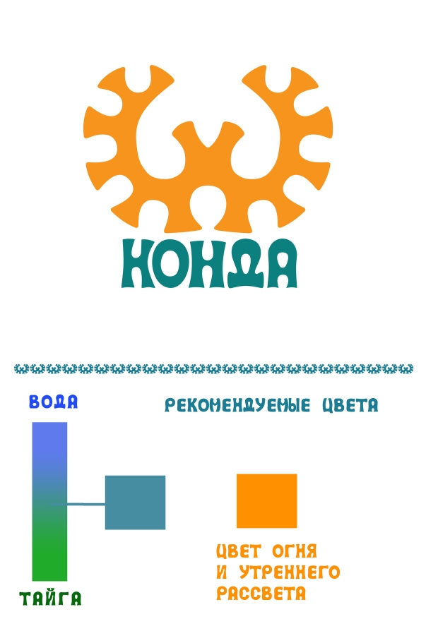

Приложение 2 к Порядку использования имиджевой символики
муниципальногообразования
Кондинский район

Требования к расположению логотипа на рекламных (информационных) макетах
При расположении логотипа на рекламных (информационных) макетах следует оставлять охранное поле — отступ ширины области знака.

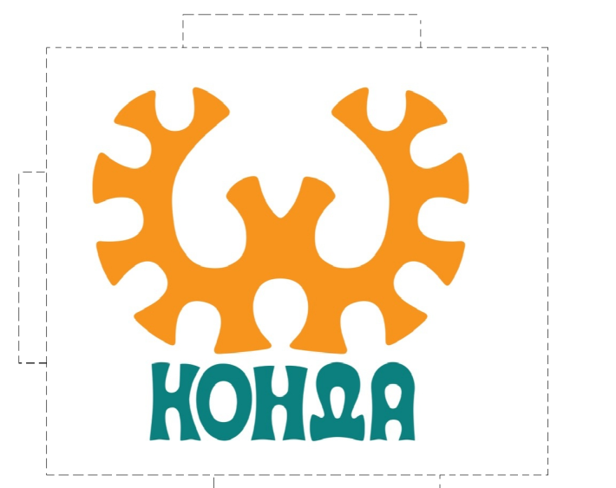

15 ММ

Минимальный размер знака и логотипа при типографской печати, без градиентной заливки в одном из фирменных цветов (15мм)

Варианты использования логотипа Кондинского района

